新北市立三多國民中學108學年度第2學期第1次定期評量 七年級社會科試題
班級： 座號： 姓名：

選擇題：每題2分(1-17題為地理；18-34題為歷史；35至50題為公民)
【◎請根據短文，回答1-3題】
人口統計資料是透過搜集與整理所歸納出有關人口現象的數據資料，從數據分析可得知人口數量、性別與年齡等各類別內容，並可預測人口消長趨勢，對政治、社會、經濟與人力資源運用皆有重大參考意義，是提供政府擬定政策措施之最基本資料，附表則為我國「國家發展委員會」所公布的人口統計資料(2015年~2025年)。
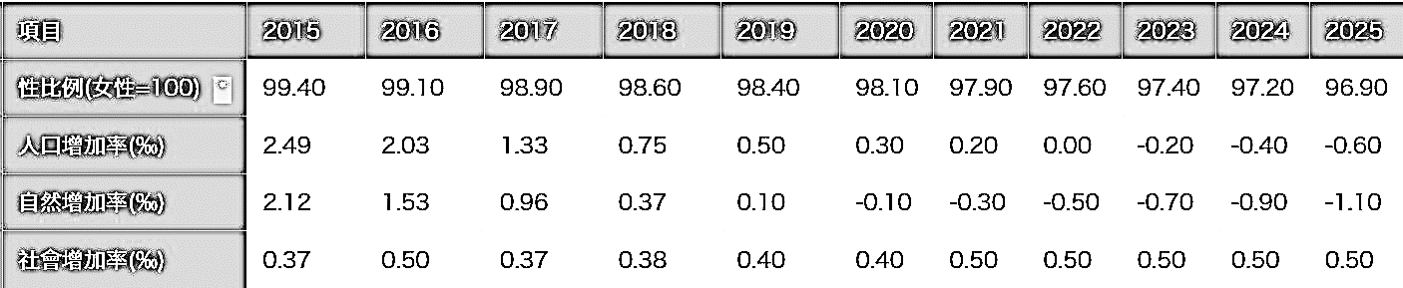
＊2020年之後為推估預測值。
＊性別比 = (男性人口 / 女性人口) x 100

項
目

性別比

人口增加率(‰)

自然增加率(‰)

社會增加率(‰)

( ) 1.若要獲得統計表中「自然增加率」項目的數據，必須取得下列哪些人口資料? (甲)全年出生人口數 (乙)全年遷入人口數 (丙)全年死亡人口數 (丁)全年遷出人口數
(A)甲乙 (B)丙丁 (C)甲丙 (D)乙丁。
( ) 2.按照統計表中2015年至2025年的人口成長推估趨勢，臺灣的總人口數可能呈現何種變化? (A)逐年增加 (B)逐年減少 (C)先減少，後增加 (D)先增加，後減少。
( ) 3.臺灣的性別比由2015年的99.4逐年降至2025年所推估的96.9，這項數據的變化，呈現出下列何種人口現象? (A)男性比例愈多，女性比例愈少 (B)女性比例愈多，男性比例愈少 (C)男性新生兒比例減少 (D)男女比例沒有差異。
【◎請根據短文，回答4-9題】
透過分析人口組成，可以了解全國或某一地區的人口結構資訊，以作為一地經濟發展及政策規畫的依據。分析人口組成時，常用人口金字塔圖來表示，附圖為多多國在四個不同時期的人口金字塔結構變化，請回答下列各題。
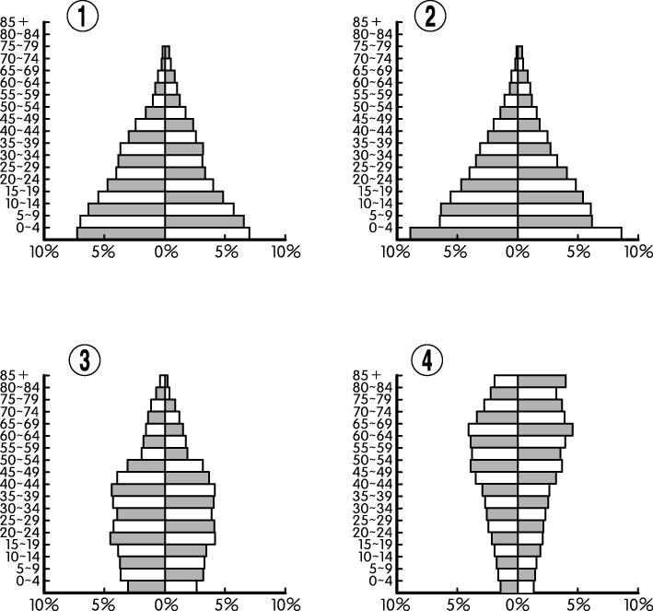

( ) 4.人口金字塔圖左、右半部所代表的訊息應為下列何者？
 | 左半部 | 右半部
(A) | 鄉村居民 | 都市居民
(B) | 都市居民 | 鄉村居民
(C) | 男性 | 女性
(D) | 女性 | 男性
( ) 5.透過人口統計的年齡分類，可將人口金字塔圖依年齡劃分為下列哪些類別?
(甲)幼年人口 (乙)青年人口 (丙)壯年人口 (丁)老年人口
(A)甲丙丁 (B)甲乙丁 (C)乙丙丁 (D)甲乙丙丁。

( ) 6.分析人口金字塔的人口結構，可以大略推估下列哪些數據? (甲)教育程度 (乙)性別比 (丙)扶養比 (丁)主要人力資源比例 (戊)職業類別
(A)甲乙丙 (B)乙丙丁 (C)甲乙丙丁 (D)乙丙丁戊。
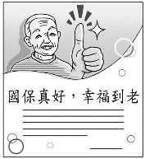
( ) 7.隨著多多國的經濟發展程度愈來愈好，多多國也開始面臨與多數經濟高度發展國家相同的「少子化」現象，請依人口金字塔圖變化趨勢加以判斷，多多國人口金字塔的演變先後次序可能為下列何者? (A)→→→ (B)→→→ (C)→→→ (D)→→→。
( ) 8.人口政策會隨著社會結構發展而改變，右圖為多多國某一時期的人口政策，主要用來因應哪一時期的主要人口問題？(A) (B) (C) (D)。

( ) 9.家住多多國三多市的阿笠一家七口的組成分子為： 爺爺：67歲，退休人士、奶奶：64歲，醫院志工、 爸爸：47歲，公司經理、媽媽：45歲，家庭主婦、 哥哥：20歲，大二生、姊姊：15歲，國三生、
阿笠：14歲，國二生。
請問：阿笠家中共有幾個人屬於「被扶養人口」？
(A)2人 (B)3人 (C)4人 (D)5人。
【◎請根據短文，回答10-13題】
在臺灣的歷史發展過程中，因為受到自然環境和經濟因素的影響，有些地區人口分布較密集，有些地區則較為稀疏，為了呈現人口分布的狀況，會使用如圖(一)、圖(二)的 ＊ 來進行判讀與分析，圖(一)為民國36年的人口資料，圖(二)為民國108年的人口資料，請依照兩圖顯示的資料回答下列各題。
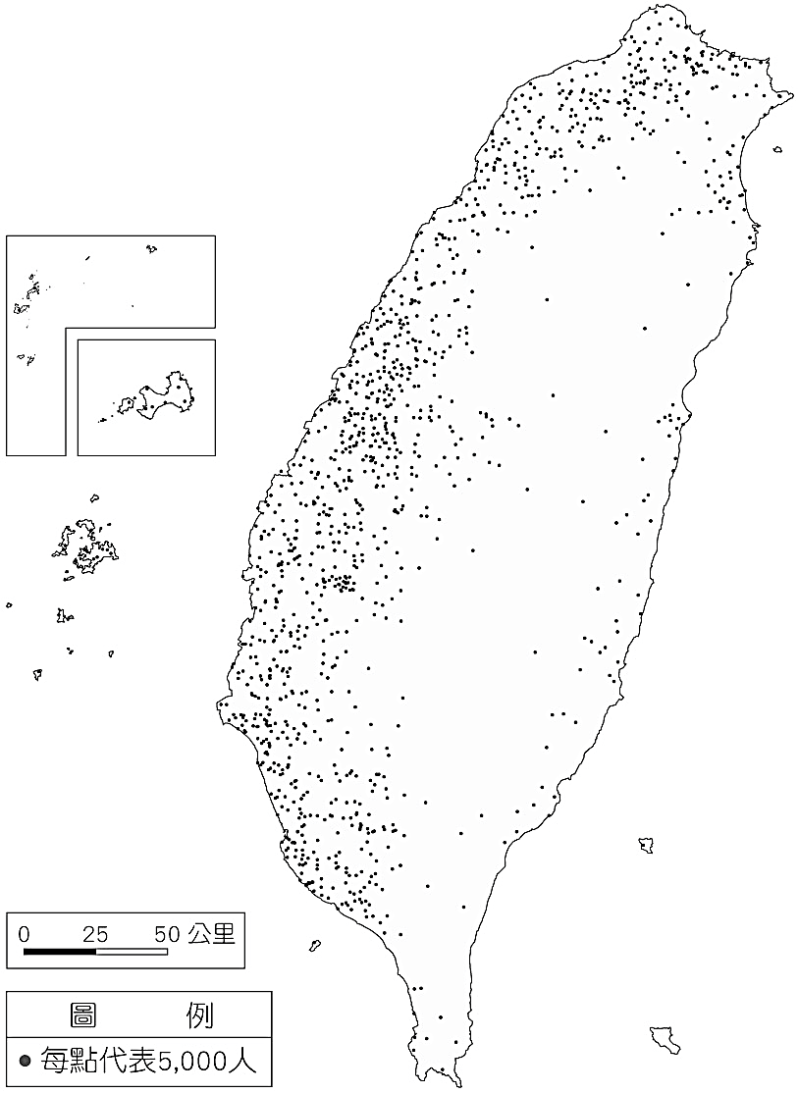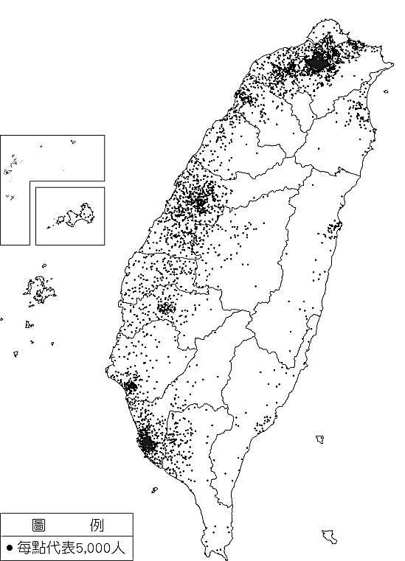
圖(一) 圖(二)

( )10.上述短文中 ＊ 應填入下列何者? (A)人口分布密度圖 (B)人口集中圖 (C)人口分散圖 (D)人口分布點圖。
( )11.下列四種等高線地形圖，請由圖(一)、圖(二)顯示的人口分布情形判斷，臺灣人口相對較多的地區為哪兩種？
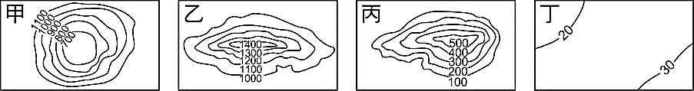
(A)甲乙 (B)甲丁 (C)乙丙 (D)丙丁。
( )12.請比較圖(一)與圖(二)的差異，並判斷下列敘述中何者 是不適當的推論? (A)東半部人口較少，所以出生率一定也最少 (B)西半部人口逐漸向主要都市集中，可能是就業機會較多的影響 (C)目前六大直轄市的人口遷移「拉力」可能高於其他地區 (D)東半部人口較少，可能是受到地形阻隔，交通不便的影響。
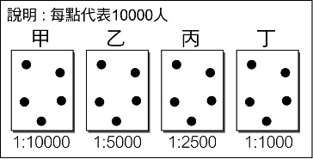
( )13.右圖中，哪一地的人口密度，可能面臨與圖 (二)台北市居民相同的人口密度問題？ (A)甲 (B)乙 (C)丙 (D)丁

( )14.臺灣因為不同語言的交流與混合，衍生出臺灣特有的生活用語，如：「壽司、甜不辣及便當」是源自於何種語言？(A)英語 (B)日語 (C)西班牙語 (D)荷蘭語。
( )15.近年來，因工作或婚姻而來臺灣居住的新住民快速增加，目前人數已超過57萬人，根據統計資料顯示，臺灣新住民來源地以中國所佔比例最高，下列何者可能不是主要的影響因素? (A)政治制度相同 (B)語言溝通方便 (C)節慶習俗相近 (D)距離臺灣較近。
( )16.臺灣是個多元族群，兼容並蓄的國家，而不同族群所形成的多元文化特色，反映在飲食、服飾、建築、宗教與節慶等多方面。請問：下列哪一種宗教設施在台灣較少見到? (A)印度教 (B)佛教 (C)基督教 (D)伊斯蘭教。
( )17.民國107年國慶典禮主持人阮秋姮，原本是從越南到臺灣求學，之後在臺灣發展順利，與臺灣男友結婚，並在臺灣定居下來。請問：阮秋姮的人口遷移型態為何？
(A)國內暫時性遷移 (B)國內永久性遷移
(C)國際暫時性遷移 (D)國際永久性遷移
( )18.「光看年號『永清』、藍地黃虎旗就知道台灣民主國到底是真獨立，還是假獨立。總統就職不到十天就搭船離台，我們這些外派官員也只能灰頭土臉的回到中國，而台灣民主國也在我們離台不久後結束。」根據上述的評論選出正確選項? (A)總統是的原台灣巡撫丘逢甲 (B)年號永清象徵永遠脫離清朝 (C)此時的中國是由中華民國統治 (D)成立台灣民主國的目的是抗拒日本接收。
( )19.請根據歷史事實，排列出以下戰役的先後順序:甲.甲午戰爭 乙.霧社事件 丙.牡丹社事件 丁.中日戰爭。
(A)甲乙丁丙 (B)乙丁丙甲 (C)丙甲乙丁 (D)丁丙甲乙。
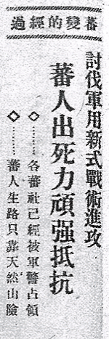
( )20.日本統治期間，對台灣採取高壓的殖民統治手段，將台灣視為對外擴展的據點。因此設立掌握行政、立法、司法及軍事等權力的□□，並發布「法律第六十三號」，授予□□獨裁大權。請問:□□應填入? (A)總督體制 (B)保甲制度 (C)壯丁團 (D)警察制度。
( )21.右圖是日治時期代表官方立場，擁有最多讀者的台灣日日新報的報導標題，選出正確選項？(A)報導中的民變是漢人的武裝抗日有關 (B)領導者是賽夏族頭目 (C)日本為奪取此地區的石油、橡膠等資源 (D)討伐軍用新式戰術指的是毒氣與轟炸機。
( )22.李天祿大師回憶道：「演布袋戲時必須講日語，木偶必須穿上日本服，拿著武士刀在臺上砍來砍去，臺下還有巡察天天監看，以免有中國文化的影子出現在劇中。」大師描述的時間點最可能是？(A)簽訂馬關條約後 (B)第一次世界大戰後
(C)中日戰爭爆發後 (D)第二次世界大戰結束後。
( )23.台灣日治時期所謂的「內地」指的是哪個地方？(A)台灣 (B)中國 (C)澎湖 (D)日本。
( )24.某總督回憶道：「在臺灣施政有一大堆令人厭煩的事，臺灣動盪不安未曾停歇，……好像乞討到馬匹（比喻日本獲得臺灣），既養不起，又不會騎，只有被踢、咬……。」當時政府正推動的政策與下列何者相同？
(A)日台合一，一視同仁 (B)鎮撫兼施，武官治台
(C)工業台灣，農業南洋 (D)高壓同化，徵召從軍。
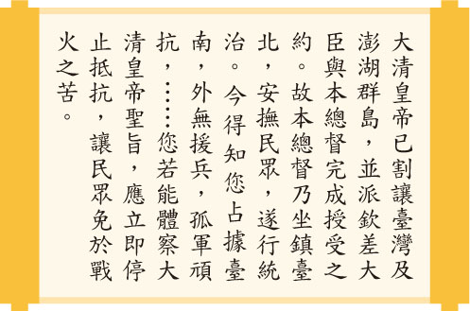
( )25.右圖是某一文件的部分內容，此文件最可能是總督寫給何人？ (A)台灣民主國唐景崧 (B)抗日將軍劉永福 (C)抗日份子余清芳 (D)台灣巡撫劉銘傳。
( )26.生於清末的洪攀桂，字月樵，壯年遭遇祖國割臺一事，後改名繻，字棄生，他為日治時期重要的文學家，經常針貶時事，曾有見臺灣保甲連坐法感題序言如下：「是時再編立保甲法五十餘條，皆是輕微事項而罰金數十以上、數百以下。一家犯法，罪及一甲十餘家。其法是由日本人捏造，而強令百姓蓋印，說是民間自立治法。」根據你學到的歷史應該如何解讀此段文章？(A)清領時已有保甲制度，日本沿用並增加連坐責任 (B)清領時已有保甲制度，日本將其修改為日本人擔任甲長 (C)日治首創保甲制度，搭配警察制度控制台灣人民 (D)日治首創保甲制度，十個人為一甲。
( )27.根據以下線索選出最符合標題：一、日治時期最大規模的漢人武裝抗日。二、以宗教為號召。三、台灣人民改採非武裝政治社會運動？(A)霧社事件 (B)台灣民主國 (C)理番政策 (D)西來庵事件。
( )28.總督府從西元1899年開始推動某項計劃，大大縮短了往返南北的時間，也為台灣帶來巨大的改變。在這之前，台灣南北向被東西流向的溪流阻隔，陸路往來不便，有了這項建設之後，人員流通、物資運輸皆十分便利，使臺灣各地的民眾可以跨越地區限制，互相交流。請問：此項計畫是？(A)嘉南大圳 (B)人口普查 (C)縱貫鐵路 (D)專賣制度。
( )29.有關日治時期台灣基礎建設的敘述何者錯誤？(A)多在特殊殖民統治時期完成 (B)統一發行貨幣 (C)整建高雄港的目的是可與東南亞連結 (D)建設第一座郵局並發行郵票。
( )30.台灣在某個時期，政府曾進行全台第一次人口普查，裡面詳細記載女性是否纏足、籍貫、是否吸食鴉片等等內容。請問：這份戶籍資料最可能出現在下列何時？ (A)1874年的恆春 (B)1884年的基隆 (C)1906年的台中 (D)1950年的台北。
( )31.旅行業者想招攬日本觀光客來台，策劃帶他們參觀殖民台灣時期對台灣的建築貢獻，右列建築有幾個能被選入？(A)三個(B)四個 (C)五個 (D)六個。
赤崁樓
嘉南大圳
億載金城
台南孔廟
阿里山鐵路
台灣銀行總局
中華民國總統府
( )32.西元1937年，總督府完成日月潭 第二發電所，可發電四萬餘瓦；另開發濁水溪、大甲溪及東臺灣之水力發電；是年，水力發電達十六萬五千瓦；同時增建火力發電所。迨至西元1939年底，全臺計有發電所一百三十五處，發電能力近三十七萬瓦。日本設立這些建設的目的與下列何者無關？(A)民族自決 (B)工業台灣 (C)中日戰爭 (D)南進政策。

【◎請根據短文，回答33-34題】
西元1900年，日本資本家以一百萬元設立臺灣第一家新式工廠。西元1902年起，總督府積極致力於該產業之近代化，實施資金援助、指定原料採取區域、收購價格由會社單方面決定等三大措施，支援和保護資本家在該產業的發展。
( )33.上文中的產業是？(A)蔗糖 (B)茶葉 (C)鴉片 (D)稻米。
( )34.扶植此產業是為了搭配日本的哪項經濟政策？(A)工業台灣，農業南洋 (B)工業日本，農業台灣 (C)工業南洋，農業台灣 (D)工業台灣，農業日本。
( ) 35.「撿尾刀」一詞，出自網路遊戲，指的是你正在努力攻擊敵人，結果卻有人在敵人血量所剩不多時，給予最後一擊，使得預期得到的經驗值與所掉的寶物，被對方撿走。請問：「撿尾刀」最可能是違反了哪一項社會規範？
(A)倫理道德 (B)風俗習慣 (C)宗教信仰 (D)法律。
( )36.接續上題，除了「撿尾刀」一詞，「課長」、「歐洲人」、「很雷」等詞彙也都成為網路遊戲的新術語，請問：這些術語的興起與流行，屬於現在社會文化中的哪種型態？(A)主流文化 (B)上流文化 (C)次文化 (D)強勢文化。
( )37.近年來有業者看準清明節民眾不便返鄉祭祖，因此做起「代客掃墓」的生意。除了基本的清掃、獻花外，還能透過手機直播祭拜過程，讓客人如臨現場。請問：關於上述情形，何者說明正確？
(A)忘記掃墓只會受到超自然力量懲罰
(B)掃墓是政府明文規定的強制行為
(C)掃墓方式會隨時代變遷而有所改變
(D)沒有掃墓可能導致生命倫理的崩壞。
( )38.隨著環保意識逐漸受到重視，萬華龍山寺宣布從今年3月13日起停止供香，鼓勵大家雙手合十，心誠則靈即可，邀請信眾一起減少空氣汙染物的產生。請問：上述內容旨意與下列何者最相關？
(A)宗教信仰有穩定人心的功用
(B)宗教宣揚獎善懲惡的教義
(C)宗教有激發人性光輝的力量
(D)宗教儀式會隨著時代而有改變。
【◎請根據短文，回答39-43題】
十二年國民基本教育的課程綱要中，明定英語為必修課程，期望學生可以發展出自主學習與終身學習英語文的能力與習慣，並且能夠運用在生活裡，隨著生活經驗的擴展去認識更廣闊的世界，更重要的是，學會尊重與欣賞不同的文化與民族，提升國際參與的能力並培養國際觀。

( )39.世界各國的語言之間，存在文化位階的現象。請問：英語為何在全球取得強勢的地位？
(A)英語是最好聽的語言
(B)以英語為母語的人口最多
(C)英語國家的政經勢力強大
(D)英語是最簡單的語言。
( )40.近年來，坊間越來越多雙語幼兒園與英語補習班，很多老一輩的阿公阿嬤就常感嘆說道，孫子孫女的外語能力比本土語言還流暢，和他們對談常常造成雞同鴨講的現象。請問：上述顯示出我們的本土文化面臨何種挑戰？
(A)傳統文化式微 (B)政經地位嚴重下降
(C)學生壓力倍增 (D)次文化跟不上流行。
( )41.接續上題，隨著雙語幼兒園與補習班越來越多，萬聖節及聖誕節等外國節日在臺灣也更加受到重視，就連不少地方政府也跟著響應，舉辦一系列相關活動。請問：上述內容的原因，最有可能是因為？
(A)因為美式文化較為高尚 (B)英美文化屬於強勢文化
(C)聖誕節本身為臺灣習俗(D)他國文化未受臺灣認可。
( )42.新聞快報：因應去年實施的「國家語言發展法」規定，政府決定將閩、客、原住民等國家語言（本土語言）列為國高中的「部定課程」，預計於111年8月施行。請問：政府這項規劃最有可能是基於什麼理由？
(A)肯定強勢文化 (B)消除文化衝突
(C)強化文化位階 (D)維護文化多樣性。
( )43.接續上題，其實除了國家語言發展法，我國近年來也通過了大眾運輸工具播音語言平等保障法、原住民族語言發展法等等，請問：這些法律的制定，最主要是為了達到何項目的？
(A)宣揚本土文化的優勢 (B)拓展國人的國際視野
(C)強調各族群文化位階 (D)建立多元並存的社會。

【◎請根據短文，回答44-50題】
根據統計，2018年底在臺灣的外籍移工已超過70萬人，主要來自印尼、越南、菲律賓及泰國等東南亞國家。這些移工漂洋過海來臺參與臺灣社會的勞動、生產或提供家庭照顧服務，成為臺灣不可或缺的人力資源；近年來，政府也逐步修法以保障其人權。

( )44.部分人士對於東南亞國家的文化存有較多的貶抑、輕視等負面的觀感，請問：這樣的想法不符合下列哪一文化現象？
(A)我族中心主義 (B)文化相對主義
(C)文化衝突 (D)文化高低優劣。
( )45.近年來政府常舉辦東南亞文化嘉年華活動，例如新北市中和區的潑水節，每年都會吸引上萬人參加，請問：此類活動主要有助於達成何項目標？
(A)多元文化 (B)經濟發展 (C)單一文化 (D)文化優越。
( )46.接續上題，今年因應肺炎疫情影響，新北市政府決定取消實體潑水活動，改以規劃線上浴佛祈福代替，並結合商圈行銷活動象徵潑水節精神。請問：針對此議題，下列相關敘述何者正確？
(A)社會規範會隨生活而有所變動
(B)立法機關制定的法律不可任意修改
(C)倫理道德的約束力逐漸減弱
(D)宗教力量可以約束個人行為。
( )47.阿蘭為一名印尼籍的穆斯林，目前在花花的自家工廠上班，適逢假日花花邀請阿蘭一起出遊，請問：下列哪一個行程最可能會產生文化衝突？
(A)穿著面紗去海邊玩水
(B)屏東兩日遊吃萬巒豬腳
(C)夜市逛街買珍珠奶茶
(D)九份老街放天燈看夜景。
( )48.接續上題，請問：此種文化衝突的產生，最可能是與下列何種觀念有關？
(A)種族優劣會影響信仰所發展出來的規範
(B)相同的宗教信仰可能發展出不同的規範
(C)不同地區的宗教信仰會有高低優劣之分
(D)不同的信仰會造成日常生活規範的差異。
( )49.某些國家實施伊斯蘭律法，該法規是根據「古蘭經」。按照該地的規定，未婚孤男寡女共處一室、賭博、飲酒等行為均屬違法，違者要公開接受鞭刑。請問：下列相關描述何者正確？
(A)法規的不同顯示出文化的普遍性
(B)宗教信仰也可能影響法律規範
(C)該法規並無違反人性尊嚴的疑慮
(D)我國應強烈抵制伊斯蘭教信徒。

( )50.右圖為伊斯蘭教的飲食規範，在臺灣又稱為清真食品規範，其中一項規定是，「宰殺動物時必須禱告」。請問：此項規定在說明何種社會規範的約束力？
(A)風俗習慣 (B)倫理道德
(C)宗教信仰 (D)法律。

